吉林省实验中学
2014—2015学年度下学期期中考试
高一物理试题
（满分100分）
第Ⅰ卷（选择题 共计68分）
一．单项选择题：（每小题4分，只有一个答案是正确的。）
1．下列关于匀速圆周运动的说法，正确的是( )
A．匀速圆周运动是一种平衡状态
B．匀速圆周运动是一种匀速运动
C．匀速圆周运动是一种匀变速运动
D．匀速圆周运动是一种速度和加速度都不断改变的运动

2．太阳对地球有相当大的引力，地球对太阳也有引力作用，为什么它们不靠在一起？其原因是( )
A．太阳对地球的引力与地球对太阳的引力，这两个力大小相等、方向相反、互相平衡

B．太阳对地球的引力还不够大
C．不仅太阳对地球有引力作用，而且太阳系里其他星球对地球也有引力作用，这些力的合力为零

D．太阳对地球引力不断改变地球的运动方向，使得地球绕太阳运行

3．以下说法正确的是( )
A．丹麦天文学家第谷通过长期的天文观测，指出所有行星绕太阳运动的轨道都是椭圆，揭示了行星运动的有关规律
B．牛顿发现了万有引力定律
C．牛顿测出了万有引力常量G的数值
D．布鲁诺经过几十年的研究后出版了《天体运行论》，提出了日心说

4．关于功的判断，下列说法正确的是( )
A．功的大小只由力和位移决定
B．力和位移都是矢量，所以功也是矢量
C．因为功有正功和负功，所以功是矢量
D．因为功只有大小而没有方向，所以功是标量

5．自行车的大齿轮、小齿轮、后轮是相互关联的三个转动部分(如图)，行驶时( )
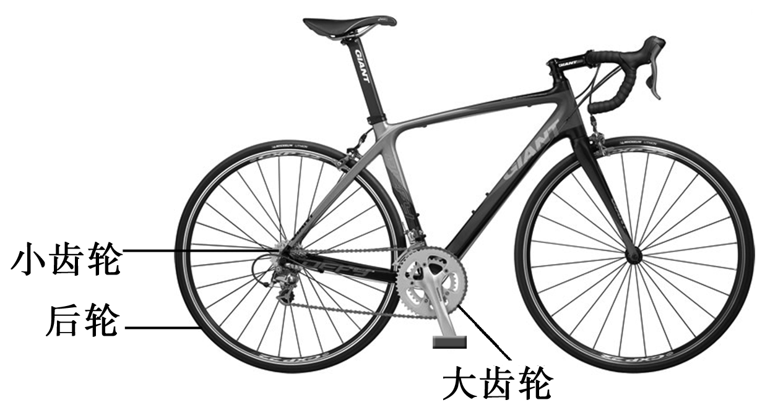

A．大齿轮边缘点比小齿轮边缘点的线速度大
B．后轮边缘点比小齿轮边缘点的角速度大
C．大齿轮边缘点与小齿轮边缘点的向心加速度之比等于它们半径的反比

D．后轮边缘点与小齿轮边缘点的向心加速度之比等于它们半径的反比

6．对于万有引力定律的表达式F＝G，下面说法中正确的是( )

A．当r趋近于零时，万有引力趋于无穷大
B．公式中G为引力常量，它是由实验测得的，而不是人为规定的
C．若m₁>m₂，则m₁受到的引力大于m₂受到的引力
D．m₁与m₂受到的引力大小相等，是一对平衡力
7．同步卫星是指相对于地面不动的人造地球卫星 ( )
A．它可以在地面上任一点的正上方，且离地心的距离可按需要选择不同值
B．它可以在地面上任一点的正上方，但离地心的距离是一定的
C．它只能在赤道的正上方，但离地心的距离可按需要选择不同值
D．它只能在赤道的正上方，且离地心的距离是一定的

8．在光滑水平桌面中央固定一边长为0.3 m的小正三棱柱abc，俯视如图．长度为L＝1 m的细线，一端固定在a点，另一端拴住一个质量为m＝0.5 kg、不计大小的小球．初始时刻，把细线拉直在ca的延长线上，并给小球以v₀＝2 m/s且垂直于细线方向的水平速度，由于光滑棱柱的存在，细线逐渐缠绕在棱柱上(不计细线与三棱柱碰撞过程中的能量损失)．已知细线所能承受的最大张力为7 N，则下列说法中不正确的是( )
A．细线断裂之前，小球速度的大小保持不变
B．细线断裂之前，小球的速度逐渐减小
C．细线断裂之前，小球运动的总时间为0.7π s
D．细线断裂之前，小球运动的位移大小为0.9 m

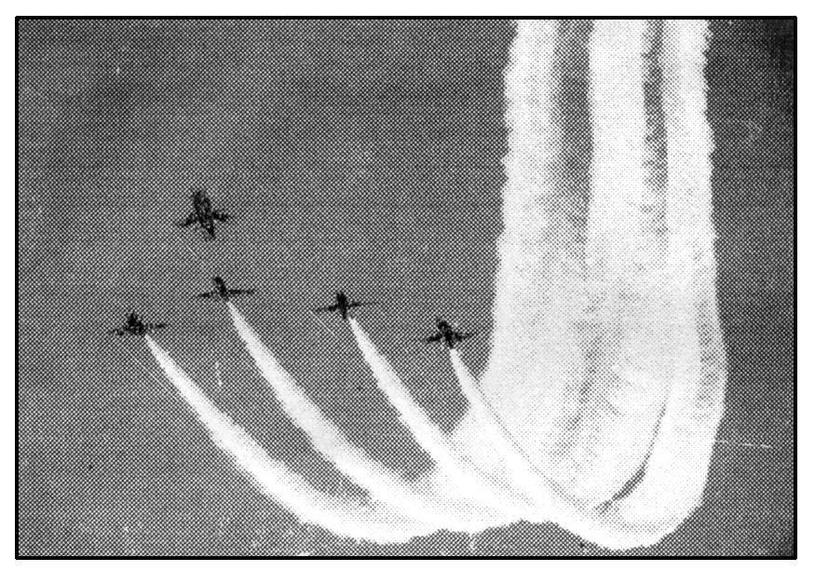
9．飞机俯冲拉起时，飞行员处于超重状态，此时座位对飞行员的支持力大于所受的重力，这种现象叫过荷。过荷过重会造成飞行员大脑贫血，四肢沉重，暂时失明，甚至昏厥。受过专门训练的空军飞行员最多可承受9倍重力的支持力影响。取g＝10m/s²，则当飞机在竖直平面上沿圆弧轨道俯冲速度为100m/s时，圆弧轨道的最小半径为( )

A．100m

B．111m
C．125m
D．250m

10．地球的质量是月球质量的81倍，若地球对月球的引力大小为F，则月球对地球的引力大小为( )
A．F/81
B．F
C．9F
D．81F

11．冥王星与其附近的另一星体卡戎可视为双星系统，质量之比约为7∶1，同时绕它们连线上某点O做匀速圆周运动．由此可知，冥王星绕O点运动的( )
A．轨道半径约为卡戎的
B．角速度大小约为卡戎的
C．线速度大小约为卡戎的7倍
D．向心力大小约为卡戎的7倍
二．多项选择题：（每小题4分，在每小题给出的四个选项中，有多项符合题目要求，全部选对的得4分，选对但不全的得2分，有错选的得0分。）

12．关于向心力的下列说法中正确的是( )
A．物体必须受到一个向心力的作用才能做圆周运动
B．向心力是指向圆心方向的合外力，它是根据力的作用效果命名的
C．向心力可以是重力、弹力、摩擦力等各种力的合力，也可以是某种力的分力
D．向心力只能改变物体的运动方向，不可能改变运动的快慢

13．关于第一宇宙速度，下面说法正确的是 ( )
A．它是人造地球卫星绕地球飞行的最小速度
B．它是近地圆形轨道上人造地球卫星的运行速度
C．它是能使卫星进入近地圆形轨道的最小发射速度
D．它是卫星在椭圆轨道上运行时近地点的速度

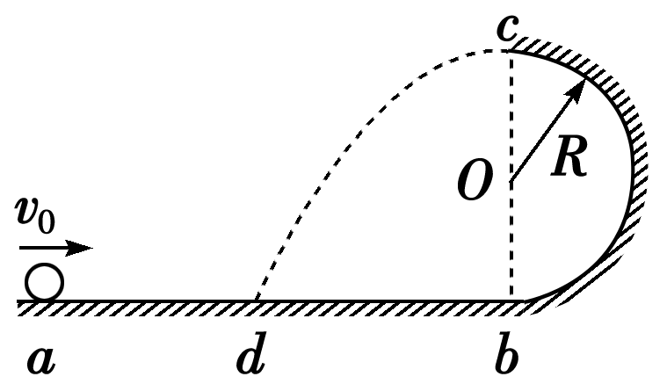
14．水平光滑直轨道ab与半径为R的竖直半圆形光滑轨道bc相切，一小球以初速度v₀沿直轨道向右运动，如图所示，小球进入圆形轨道后刚好能通过c点，然后小球做平抛运动落在直轨道上的d点，则( )

A．小球到达c点的速度为
B．小球在c点将向下做自由落体运动
C．小球在直轨道上的落点d与b点距离为2R
D．小球从c点落到d点需要时间为2

15．轻杆一端固定在光滑水平轴O上，另一端固定一质量为m的小球，如图所示．给小球一初速度，使其在竖直平面内做圆周运动，且刚好能通过最高点P，下列说法正确的是( )
A．小球在最高点时对杆的作用力为零
B．小球在最高点时对杆的作用力为mg
C．若增大小球的初速度，则在最高点时球对杆的力一定增大
D．若增大小球的初速度，则在最高点时球对杆的力可能为零

16．2013年8月，“嫦娥二号”成功进入了环绕“日地拉格朗日点”的轨道，我国成为世界上第三个造访该点的国家．如图所示，该拉格朗日点位于太阳和地球连线的延长线上，一飞行器处于该点，在几乎不消耗燃料的情况下与地球同步绕太阳做圆周运动，则此飞行器的( )
A．线速度大于地球的线速度
B．向心加速度大于地球的向心加速度
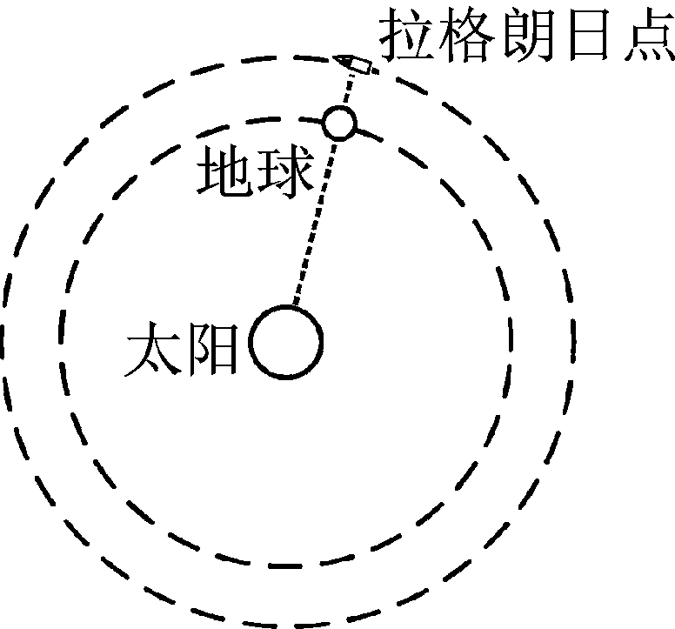
C．向心力仅由太阳的引力提供
D．向心力仅由地球的引力提供

17．如图所示，将卫星发射至近地圆轨道1，然后再次点火，将卫星送入同步轨道3.轨道1、2相切于Q,2、3相切于P点，则当卫星分别在1、2、3轨道上正常运行时，以下说法正确的是( )
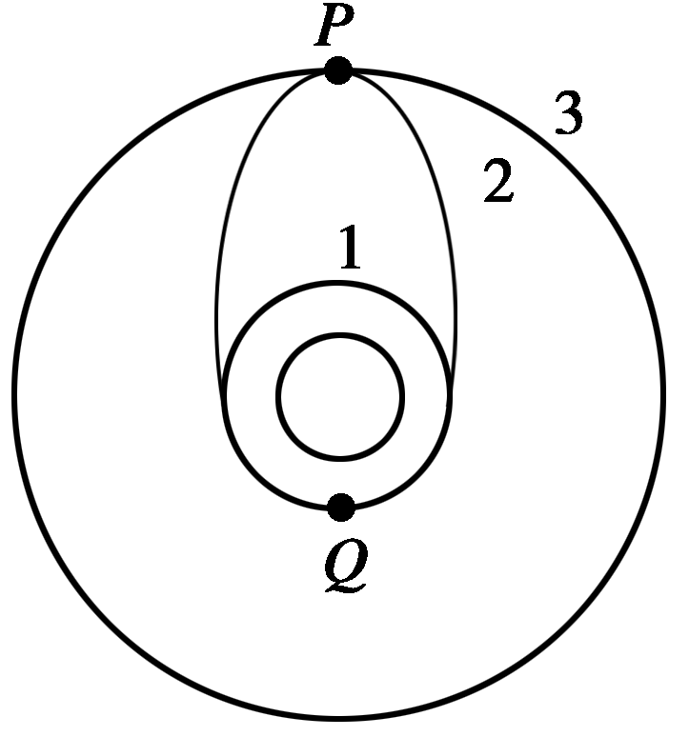
A．卫星在轨道2上经过Q点时的速度小于它在轨道2上经过P点时的速度
B．卫星在轨道1上经过Q点时的加速度等于它在轨道2上经过Q点时的加速度
C．卫星在轨道1上的向心加速度小于它在轨道3上的向心加速度
D．卫星在轨道3上的角速度小于在轨道1上的角速度

第Ⅱ卷（计算题 共计32分）
三．计算题（本题共3小题，第18题10分，第19题10分，第20题12分，合计32分．要求解答时应写出必要的文字说明、方程式和重要的演算步骤．有数值计算的题，解答过程必须明确写出数值和单位，只写出最后答案不得分．请将试题写于答题区域内！！！）
18．一同学骑自行车在水平公路上以5 m/s的恒定速率转弯，已知人和车的总质量m＝80 kg，转弯的路径近似看成一段圆弧，圆弧半径R＝20 m，求：
(1)人和车作为一个整体转弯时需要的向心力；
(2)若车胎和路面间的动摩擦因数μ＝0.5，为安全转弯，车速不能超过多少？(设最大静摩擦力等于滑动摩擦力，g取10 m/s²)

19．地球绕太阳公转的轨道半径为1.49×10¹¹m，公转的周期是3.16×10⁷s，太阳的质量是多少？（已知万有引力常数G=6.67×10⁻¹¹Nm²/kg²）（计算结果保留1位有效数字）

20．1990年3月，紫金山天文台将1965年9月20日发现的第2752号小行星命名为吴健雄星，其半径R＝16km，如该小行星的密度和地球的密度相同，则对该小行星而言，第一宇宙速度为多少(已知地球半径R₀＝6400km，地球的第一宇宙速度v₁≈8km/s)?

